Для профилактики и лечения насморка

Зачем промывать нос во время насморка?
Обычно главный источник воспаления — вирус, попавший в полость носа. Из-за ринита слизистая носа воспаляется, набухает, и начинается отёк. Обычно насморк сочетается с воспалением носоглотки и глотки, то есть заложенность носа дополняется болью в горле, но воспаление может распространиться ниже уровня глотки — в гортань, что приведёт к ларингиту.
Кроме этого, отёк может распространиться и на устье слуховой трубы, среднее ухо теряет способность к очищению, что приведёт к развитию отита.
Чтобы предупредить этот путь вируса от носа к гортани и среднему уху, стоит при первых симптомах насморка промывать нос, что поможет удалить налёт, лишнюю слизь и гной.
Также промывание носа во время болезни помогает лучше работать лекарствам — спреям, каплям и мазям. Если слизистая оболочка носа не очищена, а покрыта слизью или гноем, то препарат попадёт именно на выделения и с ними же выйдет из носа, не принеся ожидаемого облегчения или лечебного эффекта.

Когда промывать нельзя
Если нос заложен. При ОРЗ или ОРВИ слизистая отекает и блокирует нормальное дыхание, поэтому есть риск подать раствор со слишком сильным давлением и вместе с жидкостью донести до среднего уха сам возбудитель заболевания. Поэтому во время промывания нос должен дышать, в крайнем случае, до процедуры можно воспользоваться сосудосуживающими каплями.
Перед выходом из дома промывать нос надо хотя бы за полчаса перед тем, как вы выходите на улицу.
При искривлённой перегородке эффективность промывания будет крайне низкой.
При наличии полипов бесполезно самостоятельно промывать нос, в данном случае необходима квалифицированная помощь.
Также противопоказаниями к промыванию носа являются опухолевые образования в полости носа, предрасположенность к носовым кровотечениям, воспаление среднего уха или риск его возникновения, аллергическая реакция на компоненты раствора.

Как правильно промывать нос соляным раствором?
Промывание носа — не очень болезненная, но крайне полезная процедура, особенно в зимний период. Но как часто нужно промывать нос? Что для этого понадобится и кому промывания строго противопоказаны?
Промывание носа — крайне полезная процедура. Она имеет широкое распространение в некоторых культурах, например, активно практикуется в среде йогов.
В наших реалиях промывание носа имеет важное профилактическое значение, потому что подсоленный раствор позволяет удалить скопившуюся слизь, восстановить носовое дыхание, уменьшить отёк слизистой носа и снизить количество выделений, кроме этого — это отличное средство для облегчения дыхания при насморке и эффективная профилактика гайморита.

Как часто надо промывать нос?
Здоровому человеку рекомендуется промывать нос ежедневно, лучше всего делать это с утра, перед едой, в рамках ежедневных гигиенических процедур.
Если у вас развивается ринит, то для приостановки заболевания промывать нос можно 3–4 раза в сутки, примерно через час – два после еды.

Чем промывать нос?
Можно приобрести в аптеке готовый раствор для промывания носа, все препараты для промывания верхних дыхательных путей содержат изотонический раствор — раствор хлорида натрия (соли) в концентрации 0,9%. Также существуют препараты на основе морской воды.
Но приготовить раствор для промывания можно в домашних условиях, растворив половину чайной ложки обычной соли в стакане воды. Однако точную концентрацию соли стоит определять индивидуально, потому что, если раствор будет щипать, обязательно добавьте воды и сделайте его менее солёным.
Температура раствора для промывания должна быть комфортной и приближенной к температуре тела — 36,6 градуса. Слишком горячей водой можно травмировать слизистую носа.
Кроме этого, промывать нос можно слабым отваром из трав, например из ромашки, мать-и-мачехи, шалфея или другой противовоспалительной травы. Промывать нос можно и любой минеральной водой без газа или обычной кипячёной водой.

Технология промывания носа
В большинстве лор-кабинетов есть специальные устройства, которые помогают промыть нос. Однако к этому методу стоит прибегать либо по назначению врача, либо если вам не подходит домашнее промывание, которое не так сложно провести.
Для домашнего промывания вам понадобится спринцовка или обычный шприц без иглы, в которые нужно набрать заранее приготовленный раствор. Наклонитесь над раковиной, голову поверните вбок, чтобы поступающий в ноздрю раствор, огибая носовую перегородку, вытекал через другую ноздрю. Дышите ртом. Введите наконечник спринцовки или шприца в ноздрю и под давлением, но не слишком резко введите раствор в нос.
Если проходимость дыхательных путей не нарушена, раствор пройдёт через носоглотку и вытечет через вторую ноздрю. Не пугайтесь, если часть раствора вытекает через рот. Проделайте то же самое со второй ноздрёй и после процедуры высморкайтесь. Главное — научиться расслабляться во время промывания.
Если нужно промыть нос ребёнку, то методика промывания точно такая же, единственное, попросите малыша задерживать дыхание на вдохе. Главное, чтобы он не боялся этой процедуры, поэтому покажите сначала процесс на своём примере.
Если промыть нос нужно грудному ребёнку, то положите его на спину и закапайте 2–3 капли солевого раствора в ноздрю, после чего жгутиком из ваты, пропитанным маслом, крайне аккуратно прочистите её, вкручивая вату не больше, чем на 2 см. Затем то же самое проделайте с другой ноздрёй.

Альтернативные способы
Если классический способ промывания носа солёной водой кажется дискомфортным, можно пробовать делать это иначе. Например, вливая в ноздрю воду из заварочного чайника и выпуская её через рот. Можно попробовать втягивать носом солёный раствор из блюдца.

Техника промывания носа

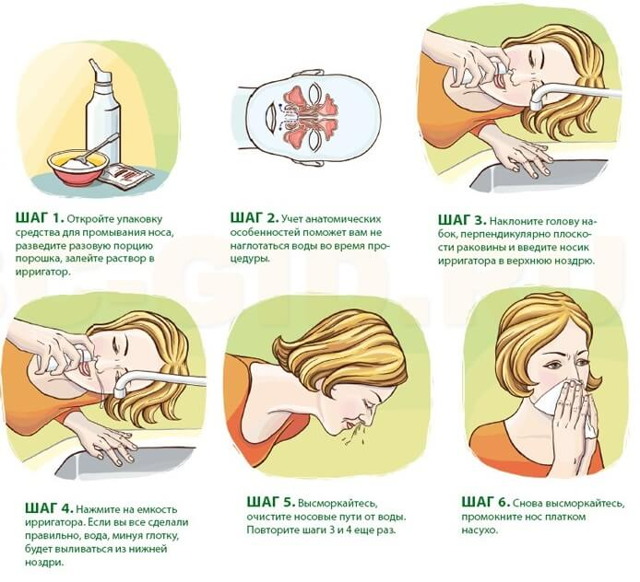
Процедура промывания, орошения полости носа с гигиенической, профилактической или лечебной целью называется носовым душем (ирригацией полости носа) и требует соблюдения ряда простых правил:
Промывание носа у детей до 2 лет
Рекомендуется производить в положении ребенка лежа на спине.
1. Повернуть голову ребенка набок и немного вперед (т.е. не запрокидывая головы).
2. Ввести наконечник баллона в верхний носовой ход.
В течение 2-3 секунд промывать носовую полость.
Посадить ребенка и помочь ему высморкаться или удалить отделяемое с помощью груши или аспиратора.
При необходимости повторить процедуру.
Провести процедуру с другим носовым ходом.
Если ребенок может сидеть или стоять самостоятельно, следует выбрать наиболее удобную для него позицию.
Промывание носа у детей старше 2 лет и взрослых
Рекомендуется производить стоя, слегка наклонившись (над раковиной)
1. Повернуть голову набок, слегка наклонив вперед.
Ввести наконечник баллона в носовой ход, находящийся сверху.
В течение 2-3 секунд промывать носовую полость.
Высморкаться.
При необходимости повторить процедуру.
Провести процедуру с другим носовым ходом.
После окончания процедуры промыть насадку водой или дезинфицирующим раствором (например, хлоргексидином).
Мамам на заметку
Главные правила, которые стоит запомнить при промывании полости носа малышу:
- Необходимо использовать раствор морской воды в виде спрея или капель для носа, обязательно стерильный и со специальной анатомической насадкой - Аквалор, Аквамарис, Маример, Отривин Море, Хьюмер.
- Перед промыванием нужно максимально возможно освободить полость носа от содержимого. Ребенку необходимо высморкаться, а если он еще не умеет, можно использовать резиновую грушу или аспиратор, чтобы методом отсоса удалить отделяемое.
- Если появляется разжиженный секрет после промывания, его тоже нужно удалить.
- Полость носа можно промывать как с профилактической, так и с лечебной целью, самостоятельно или в комплексе с другими средствами (желательно с самого начала лечения насморка).
- У этой процедуры практически нет противопоказаний, она абсолютно безболезненна.

